ОБ АВТОМОДЕЛЬНОМ ПОВЕДЕНИИ РЕШЕНИЯ В ОКРЕСТНОСТИ ОСОБЕННОСТЕЙ СИСТЕМЫ НЕРНСТА-ПЛАНКА-ПУАССОНА-СТОКСА

Г.С. Ганченко, М.М. Сажин

Кубанский государственный университет, Краснодар

Численное решение двумерной системы уравнений Нернста-Планка-Пуассона-Стокса вблизи поверхности, непроницаемой для анионов (например, мембраны или электрода) [1-3] в случае электрического поля, направленного ортогонально этой поверхности показало образование когерентных структур, которые для плотности заряда имеют характерную форму заостренных шипов (см. доклад [3]). Как было выяснено, большая плотность заряда в сочетании с большой напряженностью электрического поля в окрестности заострения шипов приводит к сильному выталкиванию жидкости из шипов и в конечном итоге к образованию электроконвективных валов и инициирования режима сверхпредельных токов.
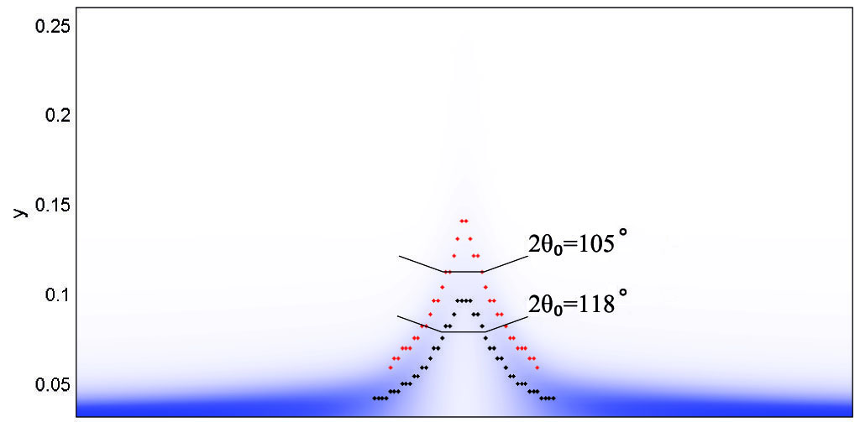 | 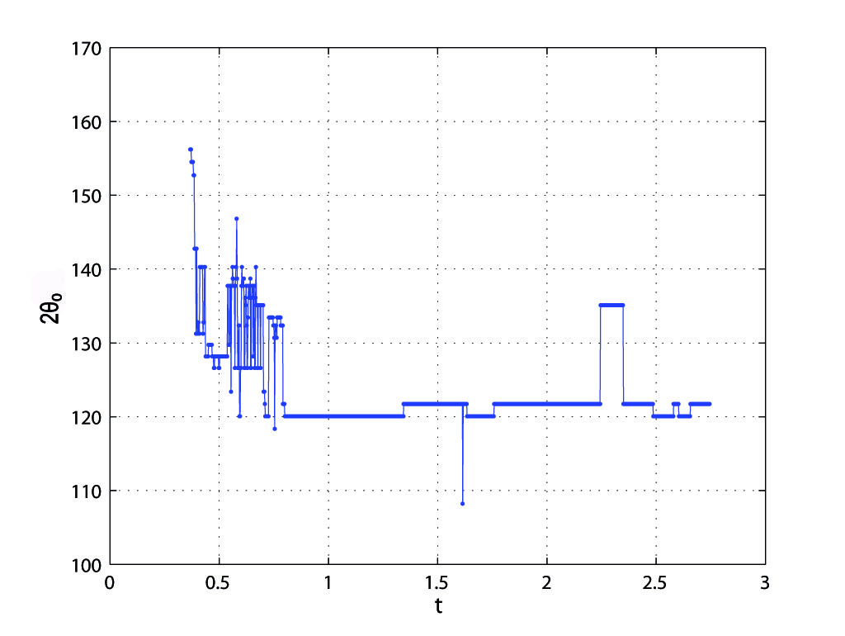
На рисунке (слева) изображен типичный профиль шипа, где более темные места соответствуют большим значениям плотности заряда. Резкая граница между зоной пространственного заряда и нейтральной зоной в области шипа заканчивается поверхностью типа клина с некоторым углом 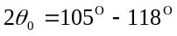 между образующими. На рисунке справа показано как меняется угол от времени в одном из типичных расчетов. Если отбросить начальные времена установления, видно, что угол практически не зависит от момента эволюции и примерно равен 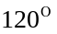. Более того, как показал анализ наших расчетов, угол 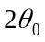 оставался постоянным, не зависящим от параметров задачи в широком их диапазоне!
Данный факт в совокупности с важностью найденных когерентных структур для возникновения сверхкритических токов побудил провести подробное исследование шипов в окрестности острых точек. В [4] была выведена упрощенная система уравнений, описывающих решение в пределе малого числа Дебая и малого коэффициента сцепления гидродинамики и электростатики. В этом пределе граница между зоной пространственного заряда и диффузионной областью является точной и описывается краевой задачей (6) в [4]. Решение в окрестности клина предполагается автомодельным. Квадратичная нелинейность (6) позволяет искать решение как в полярных координатах (клин, двумерная задача), так и в сферических координатах (конус, трехмерная задача) в виде 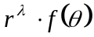, где и  являются соответственно собственным значением и собственной функцией (6). В процессе решения этой нелинейной задачи на собственные значения также находился угол . Для клина он оказался равным 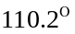, очень хорошо совпадая с найденным в вышеописанных численных экспериментах. Для конуса 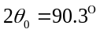(численные эксперименты по трехмерным режимам пока отсутствуют). Интересно сравнение с совершенно другой задачей, имеющей автомодельную особенность – конусом Тейлора [5], угол конуса 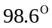.
Работа выполнена при поддержке Российского фонда фундаментальных исследований (проекты №№ 11-08-00480-а, 11-01-96505_р_юг_ц).

ЛИТЕРАТУРА.
1. V.S. Shelistov, N.V. Nikitin, G.S. Ganchenko, and E.A. Demekhin. Numerical Modeling of Electrokinetic Instability in Semipermeable Membranes // Doklady Physics, 2011. Vol. 440, No. 5, pp. 625–630.
2. E.A. Demekhin, V.S. Shelistov, and S.V. Polyanskikh. Linear and nonlinear evolution and diffusion layer selection in electrokinetic instability // Physical Review E 84, 036318 (2011).
3.В.С.Шелистов, Н.В. Никитин, А.В. Петров, Е.А. Демехин. Электрокинетическая неустойчивость вблизи поверхностей с избирательными электрическими свойствами (НЕЗАТЕГИУС, 2012).
4.Е.Н. Калайдин, Т.К. Тугуз, Е.А. Демехин Об асимптотическом решении системы Нернста-Планка-Пуассона-Стокса около поверхностей с избирательными свойствами (представлено в ДАН).
5. G. I. Taylor. Disintegration of water drops in an electric field // Proc. Roy. Soc. (London) 280, 383 (1964).

